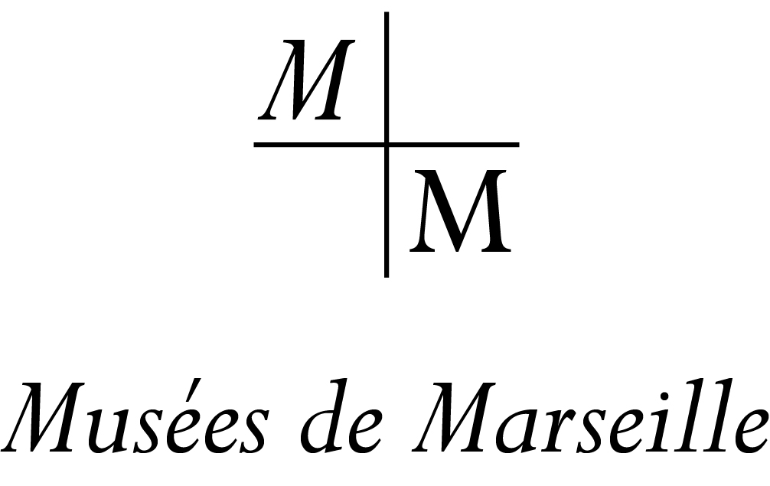
nlopez

LISTE DES ŒUVRES DES MUSÉES DE MARSEILLE MISES EN DÉPÔT
DANS LES SERVICES MUNICIPAUX
Situation au 25 JUIN 2021

A L’HÔTEL DE VILLE

N° inv | Auteur | Désignation / titre  matière / technique | Mesures | VA en euros | Localisation
Salle des délibérations, salle des mariages, salle Bailli-de-Suffren

S 16 | FOUCOU Jean-Joseph | Buste de Puget, marbre, dépôt de l’Etat | H65 | 30 000 | Salle des délibérations
BA 1195 | Anonyme | L’Ouïe, huile sur toile | H163 x L234 X E7,5 | 50 000 | Salle des mariages
BA 1196 | Anonyme | L’Odorat, huile sur toile | H171 x L237 x E7 | 50 000 | Salle des mariages
BA 1198 | Anonyme | Le Toucher, huile sur toile | H163 x L237 x E7,3 | 50 000 | Salle des mariages
BA 1194 | Anonyme | La Vue, huile sur toile | H163,5 x L234 x E7,5 | 50 000 | Salle Bailli de Suffren
BA 1197 | Anonyme | Le Goût, huile sur toile | H163 x L235 x E9 | 50 000 | Salle Bailli de Suffren

A L’HÔTEL DE VILLE

N° inv | Auteur | Désignation / titre  matière / technique | Mesures | Valeur assurance
DANS LE BUREAU DE M. LE MAIRE
49.100 |  | Commode marquetée avec plateau en marbre gris, mobilier du château Borély | H91 x L130,5 x P64 | 150 000 euros
BA 891 | REYNAUD François | Les Lazzaroni à Naples, huile sur toile, | H159 x L 203 | 50 000 euros
2007.2.2 | AILLAUD Gilles | Les Pingouins | H 209 x L 137,5 | 400 000 euros
C 85.16.1 et 2 | HONEGGER Gottfried | P 880 | 200 x 50 x 4,3 | 80 000 euros
2009.0.47 | PUGET Pierre | Portrait de Louis XIV en médaillon, marbre | D 66 cm | 200 000 euros
C 772 |  | Commode | H88 x L125 x P62 | 10 000 euros
VDM 1 | CRESSENT Charles | Cartel (horloge), bois et bronze, inscrit au titre des MH | H135 x L60 X P40 cm | 300 000 euros
C.04.01 | CHABAUD Auguste | La Femme à la cigarette | 47,5 x 59,5 x 5 | 120 000 euros
DANS LE BUREAU DE M. LE DIRECTEUR DE CABINET
C 973 | OLIVE Jean-Baptiste | Port de Marseille, huile sur bois | H48,5 x L57 x P8,5 | 10 000 euros
BA 615 | PONSON Raphaël | Côtes de Sormiou, huile sur toile | H118,5 x L208,5 xP5 | 15 000 euros
DANS LE BUREAU DE Mme la PREMIÈRE ADJOINTE
C.74.2.12 | HANTAI Simon | Sans titre, huile sur toile, 1973 | 228 x 221 x 8,5 | 400 000 euros
C.87.5 | FETTING Rainer | Gary Head, huile sur toile | 187 x 137 x 3,5 | 100 000 euros
C.76.1.3 | BIOULES Vincent | Espace rose, huile sur toile, 1973-1975 | 204,5 x 164 x 5 | 250 000 euros

AU PALAIS DU PHARO

N° inv | Auteur | Désignation / titre  matière / technique | Mesures en cm | Valeur d’assurance
BA 762 | MARTIN Étienne | Marseille, entrée du port, huile sur toile | H 110 x L 150 | 50 000 €
BA 754 | COSTE Victor | Le matin dans les nouveaux ports, huile sur toile | H 81 x L 116 | 30 000 €
BA 496 | PONSON Raphaël | Matinée à Sausset, huile sur toile, 1876 | H 113 x L 203 | 120 000 €
2005.0.12 | MAGAUD Antoine Dominique | Marseille, vue du Château-Vert, huile sur toile, 1859 | H 128,5 x L 238,5 | 60 000 €
L 83.3 | GARIBALDI Joseph | Vue de Cassis, huile sur toile, 1897 | H 121,5 x 146 | 40 000 €
C 749 |  | Miroir |  | 100 000 €
S 17 | LEFÈVRE-DEUMIER, Marie-Louise | Buste de l’Impératrice Eugénie, marbre | H 40 x L 32 | 50 000 €

A LA VILLA PROVENÇALE

N° inv | Auteur | Désignation / titre  matière / technique | Mesures en cm | Valeur d’assurance
52485 | ROUX Antoine | Le Neptune, aquarelle | H 42,5 x L 59 | 5000 €
52483 | ROUX Antoine | L’Auguste, aquarelle | H 43 x L 59 | 5000 €
52263 | ROUX Antoine | L’Arrivée des frégates anglaises | H 51,5 x L 78 | 5000 €
52567 | ROUX Antoine | Corsaire La Courageuse | H 42,5 x L 58,5 | 5000 €
52569 | ROUX Antoine | Goélette du Roy L’Amaranthe | H 43 x L 59 | 5 000 €
BA 1403 | MAGLIONE André | Marine, huile sur toile |  | 15 000 €
1990.6.1 | MOUTTE Alphonse | La plage du Prado à Marseille, huile sur toile |  | 120 000 €
C 1819 |  | (Table chinoise circulaire) Guéridon |  | 3 000 €
C 1815 |  | (Table chinoise circulaire) Guéridon |  | 3 000 €
C 922 |  | Buste de Jules Cantini à 16 ans, terre cuite | H 20 x L 18,5 | 8 000 €
C 1178 | BARTELETTI Aldo | Trois chiots, marbre | H 38 x L 59 x P 23 | 10 000 €
C 1717 | SUCHET Joseph | La pêche au thon à Carro, huile sur toile | H 170 x L 280 | 100 000 €
C 1718 | RIVIERE Théodore | Jules Cantini, terre cuite | H 32 | 8 000 €
C 2213 |  | Boussole, XVIIIe | D 17,5 | 1 500 €
D 104.1 à 14 | MENGHINI Cosimo | Divinités et Amours sur des chars /14 gouaches |  | 50 000 €
S 514.41 | AMY J.-B. | L’Amour bandant les yeux à un homme enchaîné, plâtre | H 33 | 5 000 €
GL 3433 | École italienne, XVIIIe | Nature morte à la guitare, huile sur toile |  | 30 000 €
C 1890 |  | Franciscain, bois doré | H 48,5 x L 20 x P 11,5 | 5000 €
C 1891 |  | Sainte Thérèse, bois doré | H 46 x L 18,5 x P 18,5 | 5000 €
S 196 | PUGET Pierre (attribué à) | Tête d’enfant, marbre | H 13 x L 10 | 5000 €
C 231 | TORRENTS Stanislas | Portrait de Jules Cantini, huile sur toile | H 35 x L 30 | 10 000 €
C 232 | TORRENTS Stanislas | Portrait de Mme Cantini, huile sur toile | H 35 x L 30 | 10 000 €
C 1654 | RICARD Gustave | Portrait de M. Abram, huile sur toile | H 92 x L 65 | 50 000 €
2007.0.273 | LAGIER Eugène | Portrait de la comtesse Pastré, huile sur toile | H 159 x L 120 | 80 000 €
BA 1469 | FLAMENG | Portrait de M. Fritsch-Estrangin, huile sur toile | H 129 x L 97 | 80 000 €
C 1019.2 |  | (Canapé) Radassier provençal |  | 2 000 €
C 1019.3 et 4 |  | 2 chaises |  | 400 € (la paire)
54269 | LA ROSE Jean-Baptiste de | Projet d’aménagement de l’Arsenal des galères, huile sur toile | H 183 x L 265 | 100 000 €
BA 227 | TANNEUR Ph. | Vue de l’entrée du port de Marseille, huile sur toile | H 170 x L 219 | 100 000 €
C 909 |  | Console, fer forgé |  | 3 500 €
C 946 |  | (Armoire deux corps) Buffet |  | 2 000 €
BA 654A | RICARD Gustave | Portrait du peintre Papety, huile sur toile | H 114 x L 86,5 | 100 000 €
BA 53.1.3 | BESNARD Paul Albert | Madame Mante et ses enfants, huile sur toile | H 232 x L 170 | 150 000 €
C 656 |  | (Guéridon) Petite console Louis XV |  | 3 000 €
C 75.1.21 | KUNDERA Rudolph | Clara Haskill au piano, lavis d’encre de Chine |  | 1000
C 75.1.28 | KUNDERA Rudolph | Samson François au piano, mine de plomb |  | 1000
C 75.1.26 | KUNDERA Rudolph | Pablo Casals, sanguine |  | 1000
C 75.1.27 | KUNDERA Rudolph | Samson François, sanguine |  | 1000
C 75.1.29 | KUNDERA Rudolph | Portrait de Lanza del Vasto, lavis d’encre de Chine |  | 1000
C 75.1.37 | KUNDERA Rudolph | Portrait de Yuroura Guller, pastel |  | 1000
C 75.1.36 | KUNDERA Rudolph | Clara Haskill au piano, lavis d’encre de Chine |  | 1000
BA 855 | MAGAUD Marie | Paysanne provençale, huile sur toile |  | 40 000 €
C 1011 |  | Armoire d’Uzès |  | 13 000 €
BA 761 | École française | Portrait présumé de Robespierre, huile sur toile |  | 5000 €
BA 280 | GOULAUD L.I. | Portrait de M.F. de Pernon, huile sur toile |  | 8 000 €
C 321 | École française XIXe | Portrait de femme en buste, pastel |  | 8 000 €
C 267 | FAUST Joseph | Paysage, chemin creux en Provence, huile sur toile |  | 10 000 €
GL 4288 | École française XVIIIe | Amusements d’enfants, huile sur toile |  | 10 000 €

DANS LES AUTRES SERVICES MUNICIPAUX

N° inv | Auteur | Désignation / titre  matière / technique | Mesures | Valeur assurance
Crédit municipal, 16 rue Villeneuve, 13001

2007.0.259 | COURDOUAN Vincent | La Rade de Toulon, huile sur toile | H 89,5 x L 147,5 | 50 000 €
Mairie des 6/8
BA 1331 | FREGIER Joseph | Nature morte au globe terrestre, huile sur toile | H 84 x L 102,5 | 10 000 €
Mairie des 9/10
BA 1406 | MAURY François | Barques à Venise, huile sur toile | H 73 X L 92,5 | 8 000 €
C 102 | BOMPARD Maurice | Vue de Venise, huile sur toile | H 48 x 33,5 | 10 000 €
S 190 | BARRIAS Louis Ernest | Jeune fille de Bou-Saada, plâtre | H 106 X L 102 X P 90 | 100 000 €
Bureaux de la DGA FMG, 39 rue Sylvabelle
C 795 | FALGUIERE Alexandre | Buste de Diane, bronze |  | 5000 €
C 1013 | LEQUESNE Eugène-Louis | Faune dansant, bronze | H 43 | 8 000 €
C 986 | BARYE Antoine-Louis | Cerf, bronze |  | 5000 €
C 2537 | PASSET Gérard | Serbonnes, huile sur toile | H 50 x L 150 | 1200
D 446 | JULLIEN-ROUSSET Louis | Route provençale, aquarelle | H 51 x L 66 | 5000 €
Espace public
C 1325 | BOTINELLY Louis | Le dresseur d’ourson, bronze | Parvis de l’église Saint-Laurent | 120 000 €
S 39 |  | Diane chasseresse, bronze | Roseraie du Parc Borély | 120 000 €
S 565 | MICHEL-ANGE d’après | David, marbre | Rond-point de la plage | 1 000 000 €
S 696 | PEPIN Edouard | Salomé, bronze | Place des Baumettes | 150 000 €
S 170 | CARLI Auguste | Le Christ et Sainte Véronique | Notre-Dame de la Garde | 150 000 €
Conservatoire
S 42 | DELAPLANCHE Eugène | Enfant monté sur une tortue, bronze | H 135 | 150 000 €
C 789.1 et 2 |  | 2 vases de forme Kou, porcelaine | H 49 | 60 000 €
C 853 |  | Miroir Louis XV |  | 10 000 €
BMPM, caserne boulevard de Strasbourg
BA 1381 | BOMPARD Maurice | Eglise du Gésù à Venise, huile sur toile | H 123 x L 149 x P 18 | 15 000 euros

